Gezondheid en duurzaamheid

Meer vraag naar gezonde opties: glutenvrij, suikervrij, volkoren, biologisch
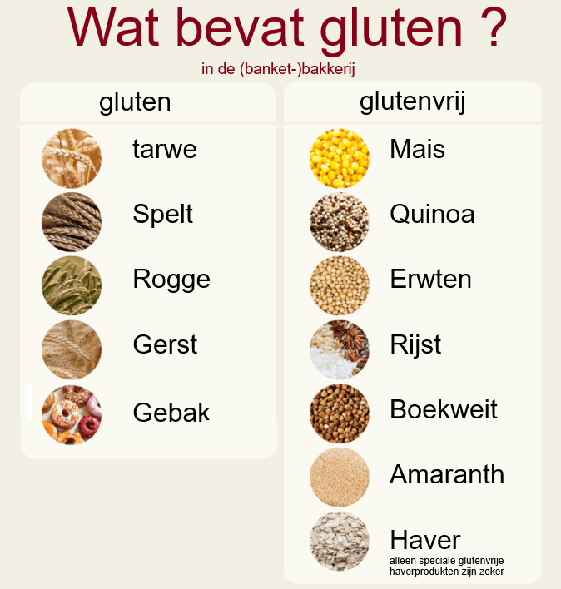
Glutenvrij betekent het vermijden van producten die gluten bevatten, een eiwit in granen zoals tarwe, rogge, gerst en spelt. Het dieet wordt gebruikt bij coeliakie of glutenintolerantie, waarbij gluten de darm beschadigen. Glutenvrije granen zijn rijst, quinoa, gierst, en boekweit.
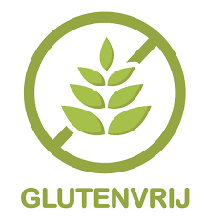

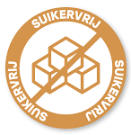
Wat 'suikervrij' op een etiket betekent
- Suikervrij: maximaal 0,5 gram suiker per 100 gram of 100 milliliter.
- Suikerarm: maximaal 5 gram suiker per 100 gram of 2,5 gram per 100 milliliter.
- Zonder toegevoegde suikers: er zijn geen suikers of andere zoetstoffen aan het product toegevoegd, maar natuurlijke suikers kunnen wel aanwezig zijn.
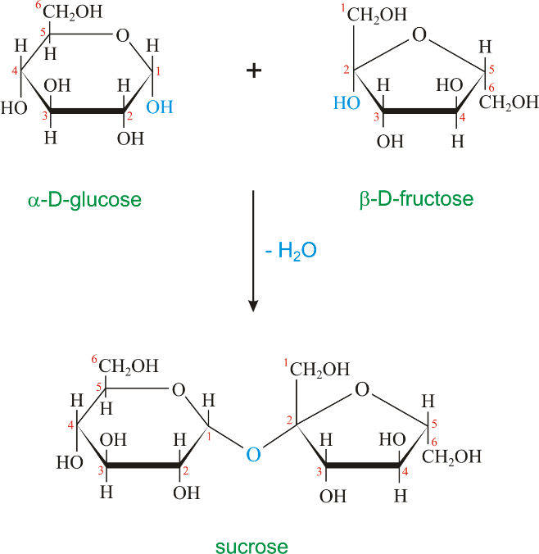
De belangrijkste suikers zijn glucose, fructose en sucrose. De “natuurlijke suikers” zoals honing (fructose), agavesiroop (fructose), en kokosbloemsuiker (sucrose) bevatten ook de suikers die te vinden zijn in de witte kristalsuikers (sucrose) of fructosestropen. Pure glucose laat de bloedsuiker het allersnelst stijgen. Suikers die vrijwel uit pure glucose bestaan herken je aan de namen: Dextrose, Druivensuiker, Maltodextrine.

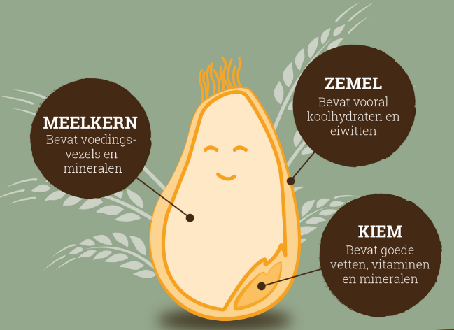
Volkoren graanproducten worden gemaakt van de hele graankorrel. Dus zowel de meelkern, de kiem en de zemel. Hierdoor bevat een volkoren product een ideale mix van koolhydraten, eiwitten, vetten, vitamines, mineralen en vezels.
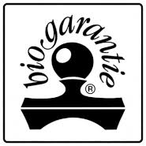

"Biologisch" verwijst naar producten die geproduceerd zijn volgens strenge Europese regels, met een focus op milieu, dierenwelzijn en gezondheid. Dit betekent dat er geen kunstmest, chemische bestrijdingsmiddelen of genetisch gemodificeerde organismen (GGO's) worden gebruikt in de landbouw. Dieren krijgen biologisch voer, meer ruimte en leven in een natuurlijke omgeving. De term "biologisch" is wettelijk beschermd, wat garandeert dat een product voldoet aan de gestelde normen voor het bio-label.

Duurzame ingrediënten: lokaal, biologisch, fairtrade chocolade en meel
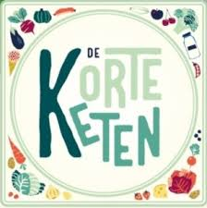
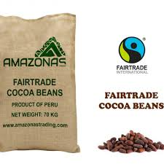
Lokaal graan brood is brood gemaakt van granen die dicht bij de bakker geteeld en verwerkt worden, wat resulteert in een kortere voedselketen en een duurzamer product met een authentiek verhaal. Het omvat een samenwerking tussen landbouwers, molenaars en bakkers, waarbij flexibele recepten nodig zijn om de variërende kwaliteit van lokale granen te verwerken.
Fairtrade, ofwel eerlijke handel, is een internationaal keurmerk en een beweging die zich inzet voor een duurzamere en eerlijkere handel met producenten in ontwikkelingslanden. Het doel is om hen een redelijke beloning te geven voor hun producten, veilige werkomstandigheden te garanderen, en duurzame ontwikkeling te bevorderen. Dit wordt bereikt door het stellen van strenge sociale en milieueisen aan producten, waardoor boeren en werknemers een stabieler inkomen en betere levensomstandigheden krijgen.

Minder verspilling: zero waste bakken, gebruik van reststromen (bv. brood van de dag voordien)
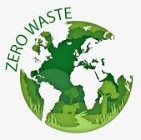
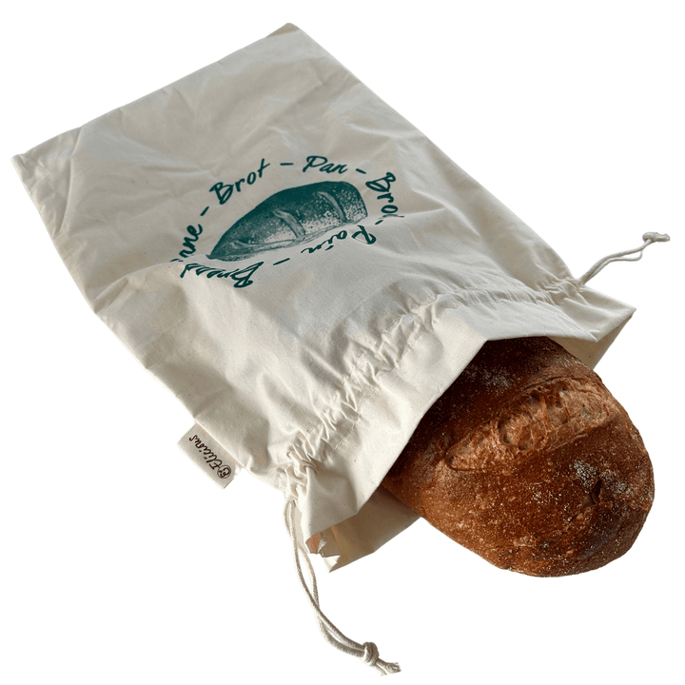
Een zero waste bakker is een (banket)bakker die probeert te bakken met een minimalistische aanpak om voedselverspilling te beperken, door alle delen van ingrediënten te gebruiken, overschotten in te vriezen, zelf producten zoals crackers te maken en producten zoals brood onverpakt te kopen of in te vriezen. Tevens probeert hij zo min mogelijk afval te produceren door middel van hergebruik, recyclage, compostering, en het stimuleren van een circulaire economie. Dit kan betekenen dat er minder plastic wordt gebruikt, er composteerbare dozen worden ingezet, en klanten worden aangemoedigd om eigen verpakkingen mee te nemen of milieuvriendelijkere alternatieven te kiezen (Neem je eigen katoenen broodzak mee naar de bakker om verpakkingen te vermijden) .
Wat een zero waste bakker doet
- Minder plastic: Gebruikt herbruikbare en composteerbare verpakkingsmaterialen in plaats van wegwerpplastic.
- Creatief met restproducten: Geeft restproducten een tweede leven door ze op een creatieve manier te verwerken in nieuwe gerechten of producten.
- Samenwerken met leveranciers: Werkt samen met lokale, duurzame en biologische producenten, waardoor verspilling wordt geminimaliseerd en er niet meer wordt geproduceerd dan nodig.
- Stimuleren van klanten: Moedigt klanten aan om hun eigen herbruikbare zakken, bakjes of 'wrappers' mee te nemen om brood en gebak in te laten verpakken.
In de (banket-)bakkerij en chocolaterie zijn er diverse reststromen (bijproducten, overschotten of afvalproducten) die nog waarde kunnen hebben.
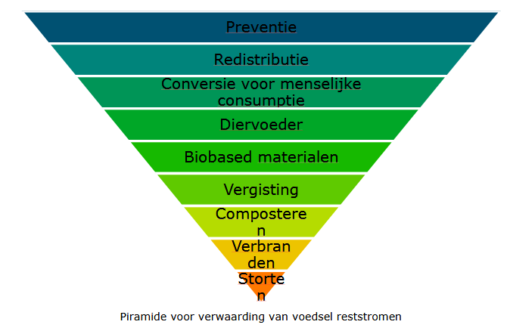
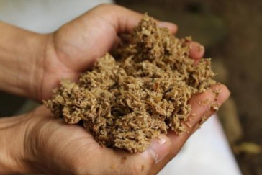
Reststromen in de (banket-)bakkerij
- Broodresten / oud brood
  - Verwerken tot paneermeel of croutons.
  - Hergebruiken in nieuw deeg (bijv. desem of broodsmaakversterker).
  - Fermenteren voor het maken van bier of azijn.
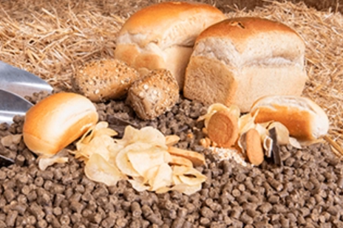
  - Gebruiken als diervoeder of voor biogasproductie.
- Snijresten van deeg
  - Terugkneden in nieuwe deegmassa (binnen bepaalde grenzen).
  - Gebruik in vulling of decoratie, bijvoorbeeld in koekjes of taartbodems.
- Kruimels en gebroken producten
  - Herverwerken in vullingen (bijv. in truffels, cakepops, bodem voor cheesecake).
  - Verwerken tot koekbodems of crumble-toppings.
- Overschot aan room, slagroom of banketbakkersroom
  - Gebruik in vullingen of gebak.
  - Verwerken in ijs of dessertproducten.
  - Invullen in smoothies of zoete sauzen.

Reststromen in de chocolaterie
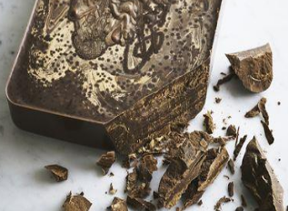
- Chocoladeresten (overtollige of gestolde chocolade)
  - Smelten en hergebruiken (indien hygiënisch verantwoord).
  - Mengen in vullingen of decoraties.
  - Gebruik in ganaches of chocolademousse.
- Snijresten van bonbons of truffels
  - Herverwerken in nieuwe producten (bijv. als vulling of topping).
  - Maken van chocoladekruim of decoratieve elementen.
- Cacaodoppen of schillen (indien men met cacaobonen werkt)
  - Gebruiken voor het trekken van cacaothee.
  - Composteren of gebruiken als mulch in de tuinbouw.
  - Gebruik in cosmetica (scrubs) of natuurlijke geurproducten.
Algemene mogelijkheden voor reststromen
- Upcycling in nieuwe producten : Denk aan repen, koekjes of andere snacks gemaakt van overgebleven ingrediënten.
- Donatie of samenwerking met lokale initiatieven : Overtollig gebak of chocolade doneren aan voedselbanken of sociale organisaties.
- Vergisting of compostering : Reststromen die niet meer veilig zijn voor consumptie kunnen dienen voor biogasproductie of als compost.
- Verkoop als 'tweede kans' producten : Producten met een schoonheidsfoutje (bijv. gebarsten koekjes of misvormde bonbons) aanbieden tegen een lagere prijs.
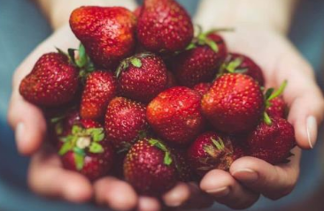
Innovatieve ideeën
- Cacaoschillen verwerken in bier of siropen.
- Koffiedik (vaak in combinatie met banket/chocolade in horecazaken) gebruiken voor oesterzwamkweek.
- Fruitoverschotten verwerken tot gelei, confituur of natuurlijke kleurstof.
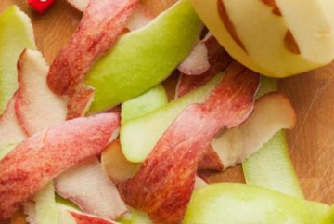

Ambachtelijke en authentieke producten

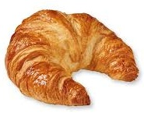
Retour naar traditionele recepten en technieken
Klassieke patisserie verwijst naar de traditionele Franse en Europese bakkerijproducten die al generaties lang volgens vaste methoden worden bereid. Denk aan:

- Croissants en brioche: Luchtige, boterige broodjes die hun oorsprong vinden in Frankrijk.
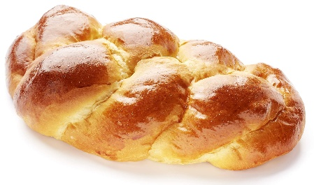
- Eclairs en : Gevuld met romige banketbakkersroom en overgoten met glanzende chocoladeglazuur.
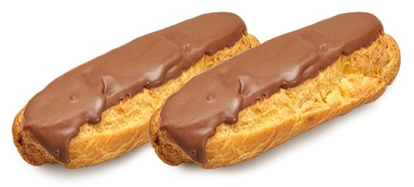
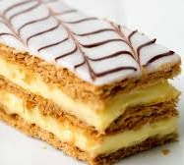
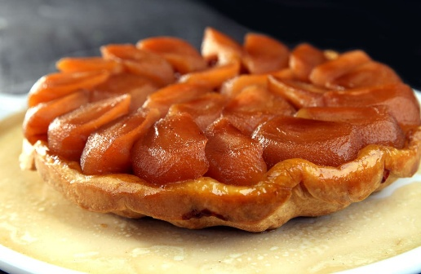
- Tarte tatin en mille-feuille: Tijdloze klassiekers met bladerdeeg en gekarameliseerde vullingen.

- Op basis van vaste recepten: In klassieke patisserie ligt de nadruk op precisie en het volgen van traditionele technieken.
Klassieke patisserie wordt gekenmerkt door eenvoud, verfijning en een focus op ambachtelijk vakmanschap. De recepten zijn tijdloos en worden vaak van generatie op generatie doorgegeven.

Gebruik van natuurlijke fermentaties (bv. zuurdesem)
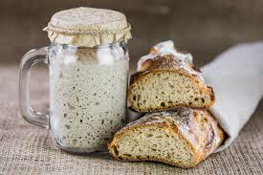
Desem en zuurdesem zijn hetzelfde, namelijk een bereide grondstof die wordt toegevoegd aan deeg. Het ontstaat uit een mengsel van water en tarwemeel dat bij een bepaalde temperatuur na een bepaalde tijd gaat gisten en het deeg verzuurt. Omdat het 'zuur' niet zo lekker klinkt noemen veel bakkers het liever desembrood. Het is niets anders dan een verzameling micro-organismen die van nature in de lucht voorkomen en zijn gesetteld in een papje van water en bloem. Die verzameling bestaat in grote lijnen uit de volgende drie soorten micro-organisme: melkzuurbacteriën, azijnzuurbacteriën en wilde gisten.

Transparantie over herkomst ingrediënten
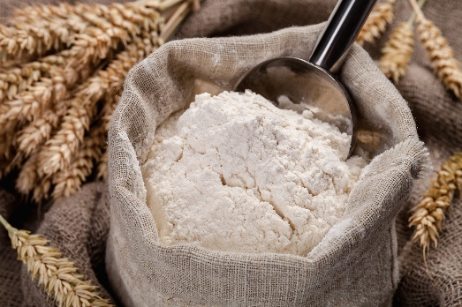
Traceerbaarheid van grondstoffen in een bakkerij is een systeem om de gehele toeleveringsketen van ingrediënten te volgen, van de oorsprong tot de eindproducten in de winkel, wat wettelijk verplicht is en essentieel voor voedselveiligheid en kwaliteitscontrole. Met dit systeem kan een bakkerij snel een product of batch terugvinden bij een probleem, afval verminderen, en voldoen aan strenge voedselveiligheidsnormen zoals die van de FDA, SQF en BRC.
Hoe het werkt
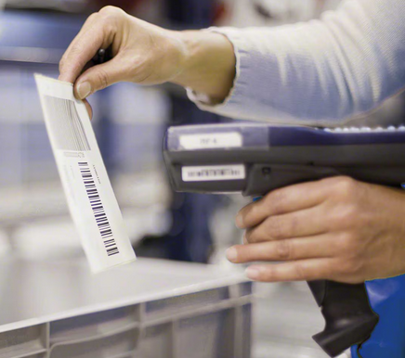
- Registratie bij inkoop: Bij ontvangst van grondstoffen (zoals meel, suiker of boter) worden deze geregistreerd en geïdentificeerd. Dit kan via een ingangsregister of een Warehouse Management Systeem.
- Registratie tijdens productie: De toegepaste grondstoffen worden gekoppeld aan de halffabricaten en de uiteindelijke productbatches.
- Registratie van eindproducten: De eindproducten worden ook geregistreerd en gekoppeld aan hun specifieke batch grondstoffen.
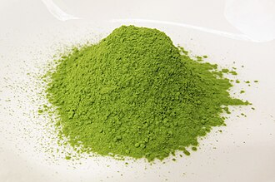
- Inzicht en terugvinden: Met deze gegevens kan de bakkerij "opwaarts" traceren om te zien welke grondstoffen in een product zaten, of "neerwaarts" om te bepalen welke producten een specifieke partij grondstof bevatten.

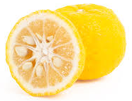
Innovatieve smaken en combinaties
- Exotische en verrassende smaken, bv. Matcha (poedervormige groene thee, rijk aan antioxidanten, cafeïne en eiwitten), yuzu (citrusvrucht met complexe smaak), specerijenmixen
- Fusion-producten (bv. chocolade met zout, chili, lavendel). Combinaties van traditionele en moderne smaken, zoals zuurdesembrood met exotische kruiden of specerijen.
- Seizoensgebonden en lokaal geïnspireerde smaken

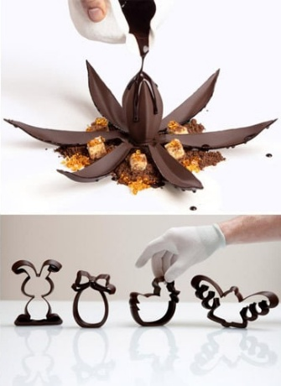
Technologische innovaties
- Gebruik van digitale tools: online bestellen, apps, klantkaarten
- 3D-geprinte chocolade of decoraties
- Geautomatiseerde bakprocessen voor efficiëntie
- Impact van AI

Beleving en personalisatie
- Workshops, proeverijen en events organiseren
- Maatwerkbestellingen voor speciale gelegenheden (bv. gepersonaliseerde taarten)
- Storytelling en branding rond ambacht en herkomst
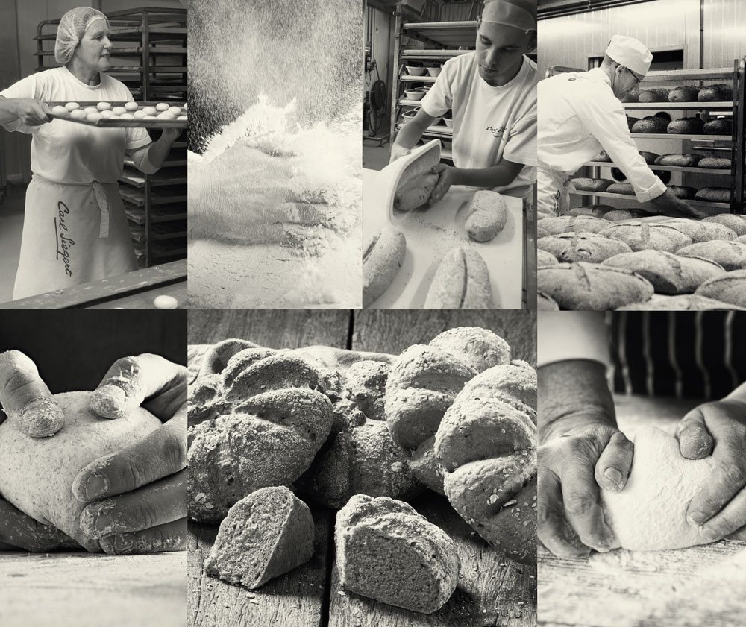

Online verkoop en marketing
- Webshops met leveropties
- Actieve social media aanwezigheid (Instagram, Facebook, TikTok)
- Influencer-samenwerkingen

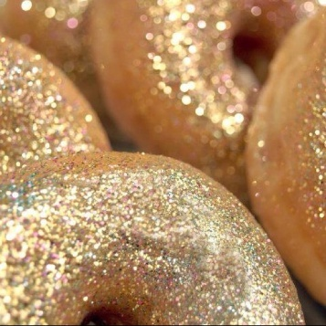
Oefeningen

1. Trends leren herkennen en onderscheiden - Wat leeft er vandaag?
Vul de tabel aan in de derde kolom of het hier over een trend, innovatie of marketinggimmick gaat.
Naam | Wat is het | Categorie
1. Hybrid pastries (cronut, cruffin) | Combinatie van twee producten om iets nieuws te creëren.
2. Showpiece desserts | Sterk visueel opgemaakte desserts voor social media.
3. Plant-based patisserie | Gebak zonder dierlijke producten.
4. Single-origin chocolade | Chocolade van één regio met uniek smaakprofiel.
5. Ruby chocolate | Nieuwe cacaovariëteit met natuurlijke roze kleur en fruitige smaak.
6. Experience packaging | Verpakking die een beleving toevoegt (openklap, verrassing).
7. Limited edition smaken | Tijdelijke smaken voor exclusiviteit.
8. Edible gold & glitter | Luxe eetbare decoraties.
9. 3D food printing | Printen van chocolade of deeg in unieke vormen.
10. Zero-waste bakconcepten | Duurzaam omgaan met reststromen of afvalproducten.
11. Fermented baking (sourdough revival) | Natuurlijke fermentatie voor smaak en gezondheid.
12. Personalised desserts | Namen/logos/foto’s geprint op chocolade of gebak.
13. Fusion flavours | Combineren van smaken uit verschillende keukens.
14. Healthy indulgence | Minder suiker, meer vezels; “verantwoorde” luxe.
15. Mini-desserts / bite-size pastries | Kleinere porties voor proeverij of minder calorieën.
16. Interactive desserts (smash cakes, breekballen) | Producten die je moet openbreken of kapotslaan.
17. Slow baking | Langzame, traditionele bereidingsmethoden.
18. Chocolade sculpturen | Chocoladekunstwerken voor presentatie of marketing.
19. Kleurreactieproducten (heat-activated glaze) | Glazuren die van kleur veranderen door temperatuur.
20. TikTok/Instagram-driven bakes | Producten speciaal gemaakt om viraal te gaan.

2. Brainstormstorm – Wat verandert er in de bakkerijwereld?
Brainstorm 10 veranderingen die jij hebt opgemerkt in producten, klanten, technologie of presentatie.
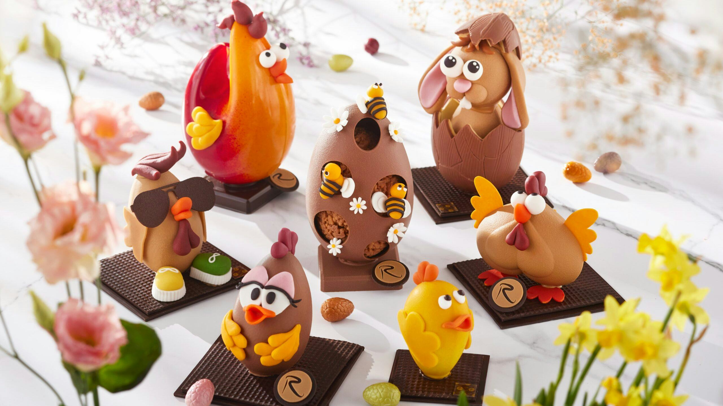
3. Trendanalyse – Onderzoek een actuele trend
Kies één trend uit de volgende lijst:
- Duurzaam verpakkingsmateriaal
- Minder suiker en vetten
- Vegan en glutenvrije alternatieven
- Lokaal en seizoensgebonden producten
- Digitalisering (webshop, QR-menu’s)
Zoek op:
- Wat houdt de trend in?
- Waarom is die populair?
- Wat zijn voor- en nadelen voor de bakker/chocolatier?
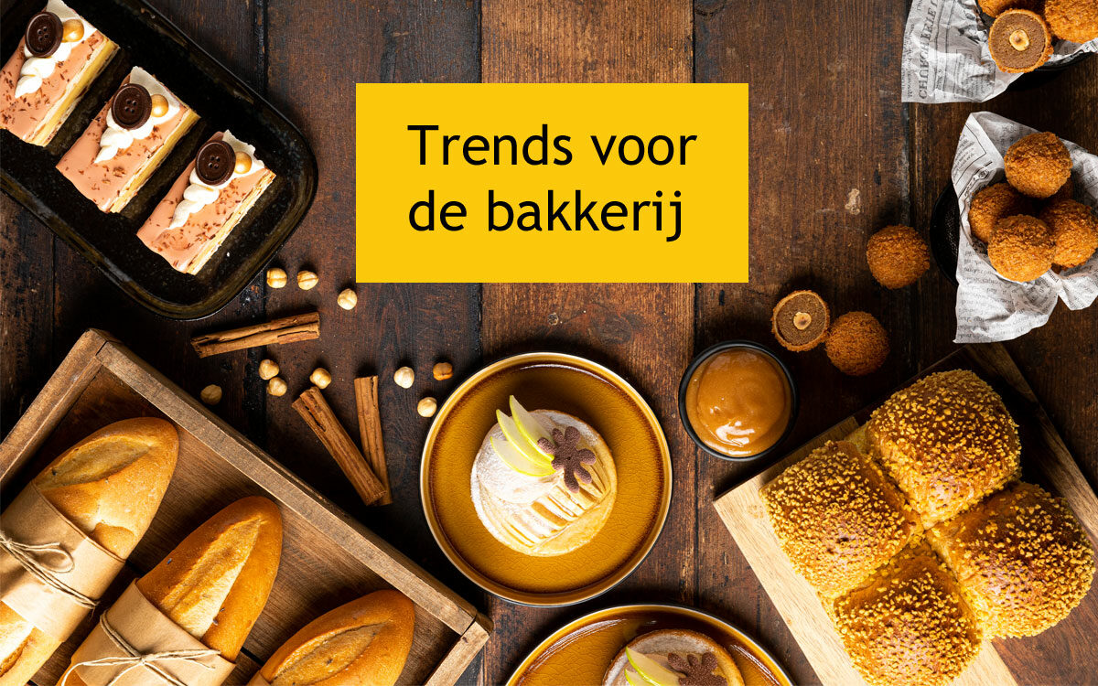
4. Trend of hype?
Lees de volgende stellingen
- “Plant-based patisserie zal binnen tien jaar de standaard worden, niet de uitzondering.”
- “Hybrid baksels zoals de cronut zijn vooral hype en voegen weinig waarde toe aan het vak.”
- “Consumenten hechten tegenwoordig meer waarde aan hoe een product eruitziet dan hoe het smaakt.”
- “Duurzame zero-waste bakkerijen zullen traditionele bakkers uiteindelijk verdringen.”
- “Innovaties zoals 3D-foodprinting passen niet binnen het ambacht van de patissier.”
- “Social media bepalen tegenwoordig welke producten patissiers en chocolatiers maken.”
- “Limited editions en seizoenssmaken zijn vooral een marketingtruc en geen echte vernieuwing.”
- “Gezonde patisserie (minder suiker, meer vezels) hoort niet thuis in een luxe gebakszaak.”
- “Chocolade moet puur en traditioneel blijven; varianten zoals ruby chocolate zijn onnodige gimmicks.”
- “Kleine portieformaten (‘mini-desserts’) zijn de toekomst van luxe patisserie.”
- “Vegan gebak is de toekomst.”
- “Klanten betalen niet meer voor ambacht, alleen voor gemak.”
- “Online verkoop zal de fysieke bakkerij vervangen.”
Ga je akkoord ? Maak ook argumenten vóór of tegen per stelling
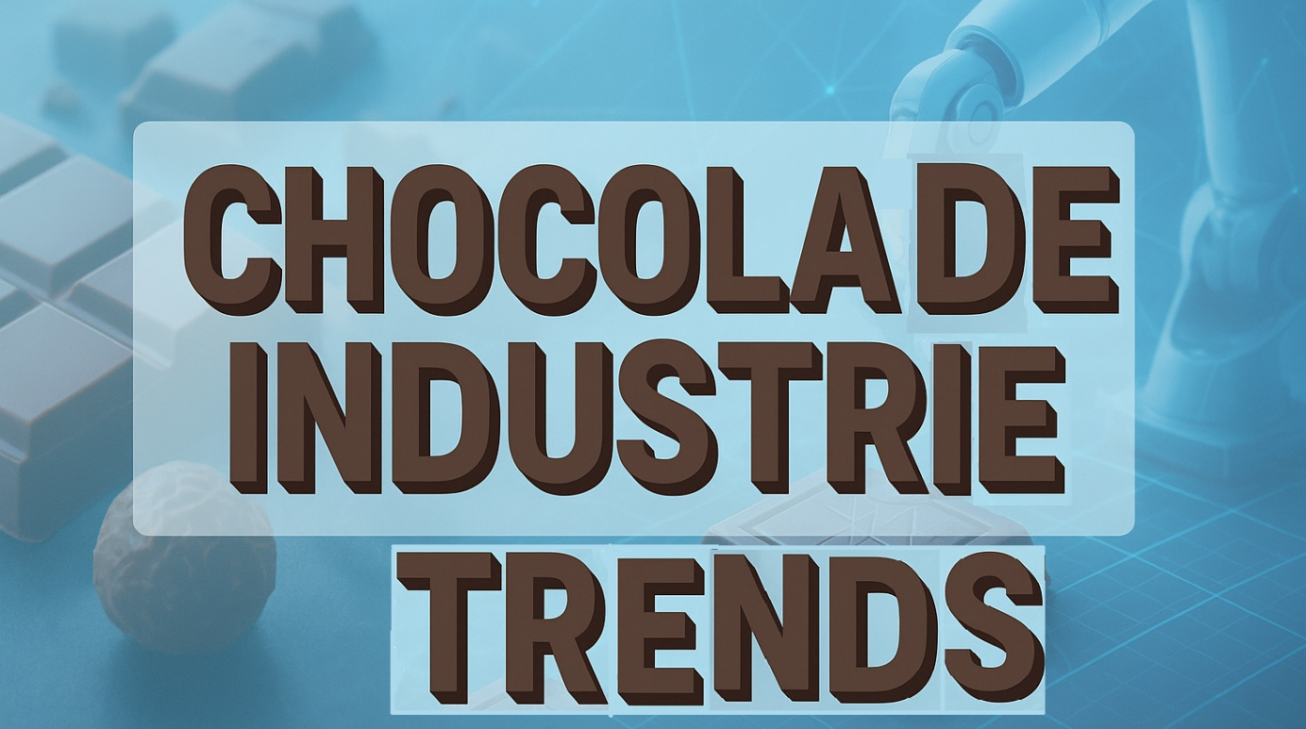
5. Innovatiezoektocht
Kies een innovatie uit de volgende lijst
- Ruby chocolate (nieuwe cacaosoort)
- Plantaardige slagroom of botervervangers
- 3D-geprinte taarten of chocoladevormen
- Energiezuinige ovens
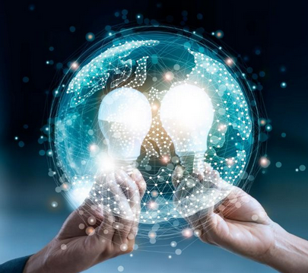
- AI-gestuurde voorraadplanning
Schrijf kort:
- Wat is de innovatie?
- Wat maakt ze uniek?
- Welke problemen lost ze op?

Verbetersleutel

1. Trends herkennen
Naam | Wat het is | Categorie
1. Hybrid pastries (cronut, cruffin) | Combinatie van twee producten om iets nieuws te creëren. | Trend
2. Showpiece desserts | Sterk visueel opgemaakte desserts voor social media. | Trend
3. Plant-based patisserie | Gebak zonder dierlijke producten. | Trend
4. Single-origin chocolade | Chocolade van één regio met uniek smaakprofiel. | Innovatie
5. Ruby chocolate | Nieuwe cacaovariëteit met natuurlijke roze kleur en fruitige smaak. | Innovatie
6. Experience packaging | Verpakking die een beleving toevoegt (openklap, verrassing). | Marketinggimmick
7. Limited edition smaken | Tijdelijke smaken voor exclusiviteit. | Marketinggimmick
8. Edible gold & glitter | Luxe eetbare decoraties. | Marketinggimmick
9. 3D food printing | Printen van chocolade of deeg in unieke vormen. | Innovatie
10. Zero-waste bakconcepten | Duurzaam omgaan met reststromen of afvalproducten. | Trend
11. Fermented baking (sourdough revival) | Natuurlijke fermentatie voor smaak en gezondheid. | Trend
12. Personalised desserts | Namen/logos/foto’s geprint op chocolade of gebak. | Marketinggimmick
13. Fusion flavours | Combineren van smaken uit verschillende keukens. | Trend
14. Healthy indulgence | Minder suiker, meer vezels; “verantwoorde” luxe. | Trend
15. Mini-desserts / bite-size pastries | Kleinere porties voor proeverij of minder calorieën. | Trend
16. Interactive desserts (smash cakes, breekballen) | Producten die je moet openbreken of kapotslaan. | Trend
17. Slow baking | Langzame, traditionele bereidingsmethoden. | Trend
18. Chocolade sculpturen | Chocoladekunstwerken voor presentatie of marketing. | Marketinggimmick
19. Kleurreactieproducten (heat-activated glaze) | Glazuren die van kleur veranderen door temperatuur. | Innovatie
20. TikTok/Instagram-driven bakes | Producten speciaal gemaakt om viraal te gaan. | Trend

2: Trends herkennen
10 mogelijke veranderingen die duidelijk zichtbaar zijn in producten, klanten, technologie en presentatie binnen bakkerij, patisserie en chocolaterie.
- Meer plantaardige en allergenenvrije producten
– Steeds vaker vegan, glutenvrij, lactosevrij of suikerarm aanbod.
- Kleinere portiegrootte en mini-desserts
– Klanten willen proeven, delen en minder calorieën per portie.
- Sterke focus op duurzaamheid
– Minder verpakkingen, lokale ingrediënten, zero-waste concepten.
- Toename van online bestellen en bezorgen
– Webshops, apps en thuisbezorging worden steeds normaler.
- Social media beïnvloedt productontwikkeling
– Producten worden fotogenieker, kleurrijker en trendgevoeliger.
- Gebruik van nieuwe technologieën
– 3D-foodprinting, digitale temperatuurmetingen, automatisering.
- Personalisatie van producten
– Namen, logo’s of foto’s op chocolade en gebak via printers.
- Grotere vraag naar luxe en premium producten
– Klanten kiezen bewuster voor kwaliteit, herkomst en pure smaken.
- Ervaring en beleving worden belangrijker
– Showcases, open keukens, interactieve desserts, storytelling.
- Fusion en internationale smaken
– Matcha, yuzu, tahini, chai, pistache, specerijenmixen… wereldsmaken worden mainstream.
3: Trendanalyse
1. Duurzaam verpakkingsmateriaal
Wat houdt de trend in?
Gebruik van recyclebare, composteerbare of herbruikbare verpakkingen (zoals karton, suikerrietvezel, PLA of glas). Minder plastic, minder milieubelasting.
Waarom is dit populair?
- Consumenten zijn milieubewuster.
- Nieuwe regelgeving tegen wegwerpplastic.
- Merken willen een “groen” imago uitstralen.
Voordelen voor de bakker/chocolatier:
- Beter duurzaam imago.
- Sluit aan bij eisen van overheid en samenleving.
- Mogelijke marketingkans (“groen merk”, storytelling).
Nadelen:
- Duurzame materialen zijn vaak duurder.
- Minder materiaalopties (bijv. warmtevastheid of vochtbestendigheid).
- Soms langere levertijden of beperkte voorraad.
2. Minder suiker en vetten
Wat houdt de trend in?
Producten worden gezoet met alternatieven (zoals stevia, dadels, kokosbloesemsuiker) of bevatten minder room, boter of olie.
Waarom is dit populair?
- Gezondheidsbewustzijn groeit.
- Overheidscampagnes tegen suikergebruik.
- Klanten willen “verantwoorde verwennerij”.
Voordelen voor de bakker/chocolatier:
- Bereikt gezondheidsgedreven klanten.
- Mogelijkheid tot een onderscheidende productlijn.
- Potentieel hogere marges op “gezonde luxe”.
Nadelen:
- Moeilijker om dezelfde smaak/structuur te bereiken.
- Alternatieve ingrediënten kunnen duurder zijn.
- Recepten moeten volledig opnieuw worden ontwikkeld.

3. Vegan en glutenvrije alternatieven
Wat houdt de trend in?
Producten zonder dierlijke ingrediënten en/of zonder gluten, geschikt voor vegans, lactose-intoleranten, allergiepatiënten en gezondheidsbewuste consumenten.
Waarom is dit populair?
- Meer mensen eten plantaardig of hebben intoleranties.
- Sterke media-aandacht voor plantaardige voeding.
- Schaalvergroting maakt goede vegan vervangers betaalbaarder.
Voordelen voor de bakker/chocolatier:
- Grotere doelgroep: vegan, lactosevrij, allergenen-beperkingen.
- Mogelijkheid om je te onderscheiden van concurrenten.
- Vaak hogere prijzen mogelijk door nicheproduct.
Nadelen:
- Lastiger om traditionele smaak te evenaren.
- Kans op kruisbesmetting → strengere hygiëne en scheiding nodig.
- Receptontwikkeling kost tijd en testen.
4. Lokaal en seizoensgebonden producten
Wat houdt de trend in?
Gebruik van ingrediënten uit eigen regio en werken met seizoensproducten (aardbeien in de zomer, pompoen in de herfst, etc.).
Waarom is dit populair?
- Consumenten willen weten waar hun voedsel vandaan komt.
- Lokaal staat voor “authentiek”, “vers” en “duurzaam”.
- Korte keten = minder CO₂ en beter verhaal.
Voordelen voor de bakker/chocolatier:
- Sterke storytelling over lokale oorsprong.
- Vaak betere smaak door seizoenskwaliteit.
- Klanten waarderen ambacht en herkomst.
Nadelen:
- Seizoensgebondenheid → assortiment minder constant.
- Lokale ingrediënten kunnen duurder of beperkt beschikbaar zijn.
- Minder flexibiliteit in receptkeuze.
5. Digitalisering (webshop, QR-menu’s, online bestellen)
Wat houdt de trend in?
Gebruik van digitale systemen zoals webshops, QR-menu’s, online reserveringen, apps, betalingen en social media-integratie.
Waarom is dit populair?
- Klanten willen snel bestellen, vaak vanaf huis.
- COVID heeft online verkoop enorm versneld.
- Jongere generaties verwachten digitale oplossingen.
Voordelen voor de bakker/chocolatier:
- Extra verkoopkanaal (ook buiten openingstijden).
- Minder wachttijden en betere planning van productie.
- Data-inzichten: populaire producten, klantgedrag, voorraadbeheer.
Nadelen:
- Opzetten en onderhouden vraagt tijd en technische kennis.
- Concurrentie online is zeer groot.
- Minder persoonlijk contact met de klant.

4: Akkoord of niet akkoord. Argumenteer!
1. “Plant-based patisserie zal binnen tien jaar de standaard worden, niet de uitzondering.”
Voor:
- Steeds meer consumenten kiezen voor duurzaam, vegan of lactosevrij.
- Plantaardige alternatieven worden kwalitatief steeds beter.
- Grote ketens zetten al stevig in op plant-based.
Tegen:
- Smaak en textuur zijn vaak nog niet gelijkwaardig aan traditionele producten.
- Dierlijke producten zoals boter en room blijven iconisch binnen patisserie.
- Niet alle klanten willen of verwachten plant-based opties.
2. “Hybrid baksels zoals de cronut zijn hype en voegen weinig waarde toe aan het vak.”
Voor:
- Ze zijn meer marketing dan ambacht.
- De hype vervaagt vaak snel.
- Ze zetten klassieke technieken en smaak zuiverheid onder druk.
Tegen:
- Hybrids stimuleren creativiteit en innovatie.
- Ze trekken nieuwe doelgroepen en jongeren aan.
- Sommige hybrids hebben blijvende populariteit gekregen.
3. “Consumenten hechten tegenwoordig meer waarde aan hoe een product eruitziet dan hoe het smaakt.”
Voor:
- Instagram-waardige producten verkopen beter.
- Uiterlijk bepaalt de eerste indruk — en vaak de verkoop.
- Social media beïnvloedt trends enorm.
Tegen:
- Smaak bepaalt of mensen terugkomen.
- Echte patissiers streven naar balans tussen smaak en uiterlijk.
- Veel consumenten worden kritischer en zoeken authenticiteit.
4. “Duurzame zero-waste bakkerijen zullen traditionele bakkers verdringen.”
Voor:
- Strengere wetgeving en duurzaamheidsdruk nemen toe.
- Grondstoffen worden duurder — efficiëntie loont.
- Consumenten verwachten milieubewuste keuzes.
Tegen:
- Niet iedere bakker kan of wil volledig zero-waste werken.
- Traditionele methoden hebben ook waarde en aantrekkingskracht.
- Zero-waste kan hogere kosten of extra arbeid betekenen.
5. “3D-foodprinting past niet binnen het ambacht van de patissier.”
Voor:
- Het vervangt handwerk en vakmanschap.
- Techniek kan de authenticiteit verminderen.
- Investering in apparatuur is hoog.
Tegen:
- Het opent nieuwe creatieve mogelijkheden.
- Precisie en consistentie worden verbeterd.
- Ambacht evolueert al eeuwen door innovatie.
6. “Social media bepalen tegenwoordig welke producten patissiers en chocolatiers maken.”
Voor:
- Virale trends sturen vraag in winkels.
- Producten worden vaker ontwikkeld voor beeld dan voor smaak.
- Online zichtbaarheid bepaalt succes.
Tegen:
- Veel patissiers blijven trouw aan hun eigen stijl.
- Kwaliteit en traditie blijven belangrijk voor vaste klanten.
- Social media is slechts één van vele invloeden.
7. “Limited editions en seizoenssmaken zijn vooral een marketingtruc, geen echte vernieuwing.”
Voor:
- Ze creëren schaarste en urgentie.
- Smaken herhalen zich elk seizoen.
- Vaak alleen bedoeld om verkoop te stimuleren.
Tegen:
- Seizoensproducten passen bij natuurlijke beschikbaarheid.
- Ze inspireren creativiteit en variatie.
- Consumenten waarderen afwisseling.

8. “Gezonde patisserie hoort niet thuis in een luxe gebakszaak.”
Voor:
- Luxe patisserie draait om smaak, boter en suiker.
- ‘Gezond’ kan ten koste gaan van kwaliteit.
- Klanten komen voor verwennerij, niet voor gezondheid.
Tegen:
- Er is groeiende vraag naar verantwoorde luxe.
- Innovatie in gezondere recepten gaat hard vooruit.
- Toegankelijk voor mensen met dieetwensen of allergieën.
9. “Ruby chocolate en andere nieuwe soorten zijn onnodige gimmicks.”
Voor:
- Ze zijn vaak duurder maar niet per se beter.
- Het wordt vooral als marketingtool gebruikt.
- Veel consumenten proeven weinig verschil.
Tegen:
- Nieuwe smaken en kleuren openen creatieve mogelijkheden.
- Het vergroot het aanbod voor chocolatiers.
- Sommige consumenten zoeken juist bijzondere varianten.
10. “Mini-desserts zijn de toekomst van luxe patisserie.”
Voor:
- Mensen willen kleinere porties en gezonde keuzes.
- Perfect voor proeverijen en horeca.
- Ziet er verfijnd en luxe uit.
Tegen:
- Kleinere porties kunnen minder bevredigend zijn.
- Productie is vaak meer werk per stuk.
- Traditionele gebakjes blijven populair bij het grote publiek.

11: “Vegan gebak is de toekomst.”
Voor:
- Steeds meer mensen letten op duurzaamheid, dierenwelzijn en gezondheid.
- Plantaardige alternatieven worden smaakvoller en kwalitatief beter.
- Vegan producten zijn toegankelijk voor mensen met lactose- of ei-allergieën.
- Grote merken en supermarkten zetten zwaar in op vegan aanbod, wat de trend versterkt.
Tegen:
- Niet alle smaken en texturen zijn (nog) even goed te vervangen zonder dierlijke producten.
- Traditionele patisserie leunt sterk op boter, room, melk en eieren.
- Veel klanten hechten waarde aan klassieke smaken en bereidingsmethoden.
- Vegan ingrediënten zijn soms duurder, wat productprijzen verhoogt.

12: “Klanten betalen niet meer voor ambacht, alleen voor gemak.”
Voor:
- De markt verschuift naar snelle, kant-en-klare producten (supermarkten, bezorgdiensten).
- Veel consumenten kiezen de goedkoopste en snelste optie, niet de meest ambachtelijke.
- Gemak staat centraal in moderne consumptiegedrag (24/7 beschikbaarheid).
- Jongere generaties koken en bakken minder zelf, en waarderen ambacht soms minder.
Tegen:
- Speciaalzaken en artisanale bakkerijen zijn populairder dan ooit bij kwaliteitszoekers.
- Consumenten betalen graag meer voor unieke, handgemaakte producten.
- Ambacht heeft een sterke emotionele en culturele waarde.
- Lokale bakkerijen scoren hoog op vertrouwen, versheid en vakmanschap.
13: “Online verkoop zal de fysieke bakkerij vervangen.”
Voor:
- Online bestellen en bezorgen groeit enorm in alle sectoren.
- Klanten willen gemak en thuisbezorging, vooral na COVID-ervaringen.
- Een webwinkel heeft lagere vaste kosten dan een fysieke winkel.
- Jongere doelgroepen zijn gewend aan digitale aankoopkanalen.
Tegen:
- Versproducten zoals brood en gebak worden vaak ter plekke beoordeeld op geur, vorm en versheid.
- De beleving van een bakkerij — geur, presentatie, contact — laat zich moeilijk digitaliseren.
- Lokale winkels spelen een belangrijke sociale rol in de buurt.
- Transport van verse producten brengt kwaliteits- en logistieke uitdagingen.

5: Innovatiezoektocht
1. Ruby chocolate (nieuwe cacaosoort)
Wat is het?
Een natuurlijke roze chocolade, gemaakt van de ruby-cacaoboon met een fruitige smaak.
Wat maakt het uniek?
– Geen kleurstoffen of smaakstoffen nodig.
– Nieuwe smaakcategorie naast puur, melk en wit.
– Opvallende kleur voor visuele creaties.
Welke problemen lost het op?
– Biedt patissiers een nieuwe smaak én marketingtool.
– Speelt in op vraag naar onderscheidende, Instagram-waardige producten.

2. Plantaardige slagroom of botervervangers
Wat is het?
Plantaardige alternatieven voor room of boter, vaak op basis van soja, kokos, haver of amandelen.
Wat maakt het uniek?
– Geschikt voor vegan en lactosevrije consumenten.
– Steeds betere stabiliteit en opschuimbaarheid.
– Lichter, soms lager in vet.
Welke problemen lost het op?
– Maakt patisserie toegankelijk voor een bredere doelgroep.
– Vermindert allergenen en dierlijke footprint.
– Kan betere houdbaarheid en kostcontrole bieden.

3. 3D-geprinte taarten of chocoladevormen
Wat is het?
Gebruik van 3D-printers om chocolade, suiker of beslag in uiterst precieze vormen te printen.
Wat maakt het uniek?
– Creaties die met handwerk bijna onmogelijk zijn.
– Perfecte herhaalbaarheid.
– Onbegrensde vormen en patronen.
Welke problemen lost het op?
– Vermindert complex handwerk.
– Bespaart tijd bij speciale ontwerpen.
– Maakt personalisatie eenvoudiger.

4. Energiezuinige ovens
Wat is het?
Moderne ovens die minder energie gebruiken dankzij betere isolatie, slimme warmtecirculatie en eco-programma’s.
Wat maakt het uniek?
– Lagere energiekosten.
– Snellere en constante opwarming.
– Minder warmteverlies.
Welke problemen lost het op?
– Verlaagt bedrijfskosten (belangrijk met hoge energieprijzen).
– Vermindert CO₂-uitstoot.
– Verbetert bakkwaliteit door gelijkmatige temperatuur.

5. AI-gestuurde voorraadplanning
Wat is het?
Software die met behulp van kunstmatige intelligentie voorspelt hoeveel ingrediënten of producten nodig zijn.
Wat maakt het uniek?
– Leert van verkoopdata, seizoenen en klantgedrag.
– Minder menselijke fouten.
– Real-time, slimme aanpassingen.
Welke problemen lost het op?
– Minder voedselverspilling.
– Betere beschikbaarheid van populaire producten.
– Efficiëntere inkoop en lagere kosten.

